# LAPORAN PRAKTIKUM MODUL KE-6

**MEMBUAT PROGRAM MENDAPATKAN KATA DARI SUATU FILE TEKS**



**Dosen Pengampu :**

**I Ketut Purnamawan, S.Kom., M.Kom.**

**Disusun Oleh :**

**I Gede Gelgel Abdiutama ; 2115101014**

**MATA KULIAH PRAKTIKUM ALGORITMA DAN PEMROGRAMAN**

**UNIVERSITAS PENDIDIKAN GANESHA**

**SINGARAJA**

**TA. 2022**

1. **PERMASALAHAN**

Pada kegiatan Praktikum ini terdapat Studi kasus yang akan diselesaikan yaitu program untuk mendapatkan setiap kata dari suatu teks, dan memasukkan kata-kata tersebut ke dalam array! Input berupa file text.

Contoh:

Teks dalam file input:

Ketika saya pergi, tiga teman saya datang. Satu perempuan, dan 2 laki-laki.

Apakah yang mereka cari?

Kata-kata yang didapat:

Ketika

saya

pergi

tiga

teman

saya

datang

Satu

perempuan

dan

laki

laki

Apakah

yang

mereka

cari

1. **KAJIAN TEORI**
2. **Bahasa Pemrograman C**

Bahasa pemrograman C dibuat pada tahun 1972 oleh Dennis Ritchie untuk Sistem Operasi Unix di Bell Telephone Laboratories. Meskipun C dibuat untuk memprogram sistem dan jaringan komputer, bahasa ini juga sering digunakan dalam mengembangkan software aplikasi. C juga banyak dipakai oleh berbagai jenis platform sistem operasi dan arsitektur komputer, bahkan terdapat beberapa compiler yang sangat populer telah tersedia. C secara luar biasa memengaruhi bahasa populer lainnya, terutama C++ yang merupakan ekstensi dari C. Bahasa C terdiri dari beberapa versi seperti C K&R, ANSI C & ISO C, dan C99.

Contoh program bahasa C:

#include <cstdio>

int main()

{

printf("Hello World");

return 0;

}

1. **Bahasa Pemrograman C++**

Bahasa pemrograman C++ adalah bahasa pemrograman komputer yang di buat oleh Bjarne Stroustrup, yang merupakan perkembangan dari bahasa C dikembangkan di Bell Labs (Dennis Ritchie) pada awal tahun 1970-an, bahasa itu diturunkan dari bahasa B yang ditulis oleh Ken Thompson pada tahun 1970 yang diturunkan dari bahasa sebelumnya yaitu BCL. Pada awalnya, bahasa tersebut dirancang sebagai bahasa pemrograman yang dijalankan pada sistem Unix.Pada perkembangannya, versi ANSI (American National Standards Institute) pada bahasa pemrograman C menjadi versi dominan, meskipun versi tersebut sekarang jarang dipakai dalam pengembangan sistem dan jaringan maupun untuk embedded system. Bjarne Stroustrup pada Bell Labs pertama kali mengembangkan C++ pada awal 1980-an. Untuk mendukung fitur-fitur pada C++, dibangun efisiensi dan support system untuk pemrograman tingkat rendah (low level coding). Pada C++ ditambahkan konsep-konsep baru seperti class dengan sifat-sifatnya seperti inheritance dan overloading. Salah satu perbedaan yang paling mendasar dengan bahasa C adalah dukungan terhadap konsep pemrograman berorientasi objek (object-oriented programming).

Contoh program bahasa C++:

#include <iostream>

int main()

{

std::cout << “Hello World”;

return 0;

}

1. **Tipe Data**

Data types atau tipe data adalah sebuah pengklasifikasian data berdasarkan jenis data tersebut. Tipe data dibutuhkan agar kompiler dapat mengetahui bagaimana sebuah data akan digunakan. Untuk mengembangkan program dalam bahasa pemrograman C atau C++ terdapat berbagai jenis tipe data yang dapat dipilih dan digunakan sesuai dengan kebutuhan dan karakter nilai yang ingin disimpan di dalam variable. Jenis tipe data yang sering digunakan yaitu Boolean, Character, String, Integer, Floating Point, dan Double Floating Point.

* 1. **Boolean**

Tipe data Boolean merupakan tipe yang memiliki dua nilai yaitu benar (true) atau salah (false). Nilai yang digunakan pada tipe ini sangat penting dalam mengambil keputusan suatu kejadian tertentu.

* 1. **Character**

Tipe data character merupakan salah satu tipe data yang memungkinkan kita untuk memesan memori berformat text (huruf, angka, dan simbol) dengan karakter tunggal. Dibutuhkan 1 byte atau 8 bit ruang di dalam memori agar dapat menyimpan sebuah karakter.

* 1. **String**

Tipe data string terdiri dari kumpulan karakter dengan panjang tertentu, dan seringkali dianggap sebagai tipe data dasar. Hal ini dikarenakan hingga saat ini tipe data string paling sering digunakan oleh para programmer.

* 1. **Integer**

Jenis tipe data integer dapat didefinisikan sebagai bilangan bulat. Artinya, suatu program yang menggunakan tipe data integer ini tidak mendukung penggunaan huruf. Selain itu, bilangan yang digunakan juga haruslah bulat (tidak mengandung pecahan decimal).

* 1. **Floating Point**

Tipe data floating point atau real number merupakan tipe data angka yang memiliki bagian decimal di akhir angka. Tipe data float cocok digunakan untuk variable yang akan berisi angka pecahan.

* 1. **Double Floating Point**

Sama halnya dengan floating point, yang bersifat menyatakan bilangan pecahan. Bedanya adalah penyimpangan angka maksimal lebih besar daripada float, otomatis double juga akan membutuhkan memori yang lebih besar.

1. **Array**

Dalam beberapa literatur, array sering disebut (diterjemahkan) sebagai larik. Array adalah kumpulan dari nilai-nilai data bertipe sama dalam urutan tertentu yang menggunakan sebuah nama yang sama. Nilai-nilai data di suatu array disebut dengan elemen-elemen array. Letak urutan dari elemen-elemen array ditunjukkan oleh suatu subscript atau indeks. Array bisa berupa array berdimensi satu, dua, tiga atau lebih. Array berdimensi satu (one-dimensional array) mewakili bentuk suatu vektor. Array berdimensi dua (twodimensional array) mewakili bentuk dari suatu matriks atau table. Array berdimensi tiga (three-dimensional array) mewakili bentuk suatu ruang.

1. **Percabangan**

Percabangan adalah sebuah tahap dimana program akan melakukan pengecekan kondisi. Kondisi ini bisa digunakan untuk menentukan bagian program/statement mana yang akan dijalankan jika kondisi tertentu terpenuhi. Di dalam bahasa C, kita dapat membuat seleksi dengan if else.

1. **if**

Pernyataan if : “Jika kondisi bernilai benar, maka perintah akan dikerjakan dan jika tidak memenuhi syarat maka akan diabaikan.”

if(kondisi){

//statement

}

1. **if else**

Pernyataan if else : “Jika kondisi bernilai benar, maka perintah-1 akan dikerjakan dan jika tidak memenuhi syarat maka akan mengerjakan perintah-2”

if(kondisi){

//statement

}else{

//statement

}

1. **Perulangan**

Perulangan data atau yang biasa disebut dengan “looping” adalah proses yang dilakukan secara berulang-ulang sampai batas yang ditentukan. Biasanya bila dalam perulangan tersebut tidak disertakan batasnya maka syntax akan error karena proses itu akan berulang terus hingga tak terhingga sementara variabel dalam komputer masih terbatas Dalam bahasa C tersedia suatu fasilitas yang digunakan untuk melakukan prosesyang berulang-ulang sebanyak keinginan kita. Struktur perulangan dalam bahasa C mempunyai bentuk yang bermacam-macam. Sebuah/kelompok instruksi diulang untuk jumlah perulangan tertentu. Baik yang terdefinisikan sebelumnya atau pun tidak. Struktur perulangan terdiri atas dua bagian :

* Kondisi perulangan yaitu ekspresi Boolean yang harus dipenuhi untuk melaksanakan perulangan
* Isi atau badan pengulangan yaitu satu atau lebih pernyataan (aksi) yang akan diulang

1. **Statement For**

Struktur perulangan for biasa digunakan untuk mengulang suatu proses yang telah diketahui jumlah perulangannya. Dari segi penulisannya, struktur perulangan for tampaknya lebih efisien karena susunannya lebih simpel dan sederhana. Pernyataan for digunakan untuk melakukan looping. Pada umumnya looping yang dilakukan oleh for telah diketahui batas awal, syarat looping dan perubahannya. Selama kondisi terpenuhi, maka pernyataan akan terus dieksekusi.

1. **Statement While**

Perulangan WHILE banyak digunakan pada program yang terstruktur. Perulangan ini banyak digunakan bila jumlah perulangannya belum diketahui. Proses perulangan akan terus berlanjut selama kondisinya bernilai benar (≠0) dan akan berhenti bila kondisinya bernilai salah (=0).

1. **Statement Do-While**

Perintah DO ... WHILE hampir sama dengan WHILE sebelumnya. Perbedaan dengan WHILE sebelumnya yaitu bahwa pada DO WHILE statement perulangannya dilakukan terlebih dahulu baru kemudian di cek kondisinya. Sedangkan WHILE kondisi dicek dulu baru kemudia statement perulangannya dijalankan. Akibat dari hal ini adalah dalam DO WHILE minimal terdapat 1x perulangan. Sedangkan WHILE dimungkinkan perulangan tidak pernah terjadi yaitu ketika kondisinya langsung bernilai FALSE.

1. **PEMBAHASAN**

Dalam pembahasan ini, akan menjelaskan proses atau tahapan yang dilakukan pada saat melakukan Praktikum membuat Program yang dapat mengambil setiap kata dari suatu file teks lalu kata-kata tersebut dimasukkan ke dalam array dan ditampilkan pada program. Pada program ini memanfaatkan array 2 dimensi, karena jika menggunakan Array Satu Dimensi elemen array hanya memiliki satu buah baris atau kolom dan hanya dapat diakses oleh program menggunakan suatu indeks tertentu. Berbeda dengan dengan Array Dua Dimensi yang dimana terdiri dari banyak baris dan banyak kolom yang bertipe sama. Selain menggunakan array sebagai penyimpanan data-data yang diperoleh dari file teks, juga menggunakan fungsi realloc yaitu mengembalikan pointer keruang baru yang ditambahkan atau mengembalikan nilai NULL apabila permintaan ruang tersebut tidak terpenuhi.

Dalam program ini dibuat menggunakan bahasa pemrograman C dengan library standar bahasa C (#include <cstdio>) yang fungsinya sebagai header yang menampung kumpulan library yang ada sehingga bisa kita gunakan pada program kita. Dan juga terdapat beberapa library lainnya seperti conio.h dan stdlib.h, yang dimana tambahan library ini berfungsi untuk memaksimalkan fungsi yang dibuat pada program.

**Berikut Langkah-langkah praktikum**

1. Pertama, kita buka terlebih dahulu Compiler yang digunakan. Sebagai contoh disini saya menggunakan Dev C++ sebagai compiler nya.

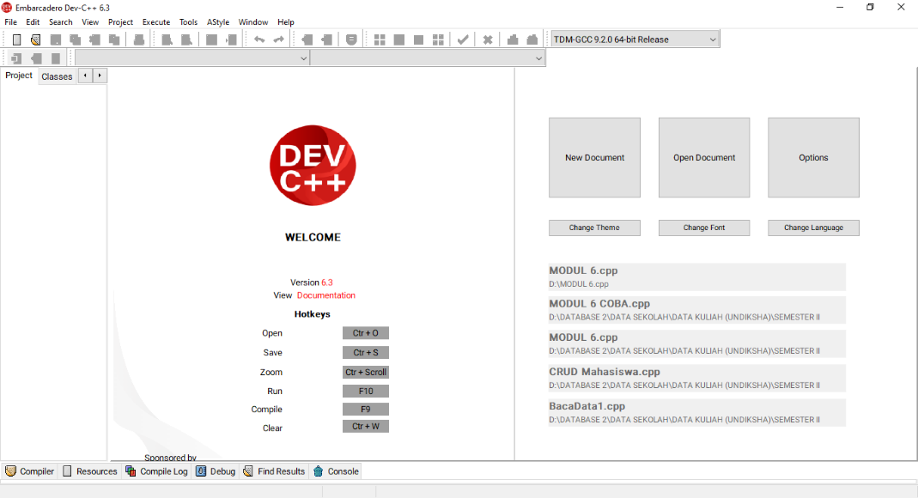

1. Setelah terbuka, kita buat source file dengan cara memilih pada File > New > Source File, atau bisa juga dengan menggunakan shortcut pada keyboard yaitu CTRL + N.

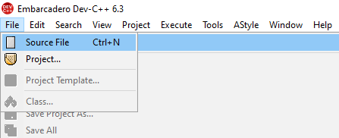

1. Kemudian kita akan eksekusi kode programnya, karena saya menggunakan bahasa pemrograman C, maka kita membutuhkan sebuah kerangka dasarnya untuk bisa membentuk kode program lainnya, berikut merupakan header dan main program dari bahasa C

#include <cstdio>

int main()

{

printf("Hello World");

return 0;

}

1. Pada tahap ini, kita bisa melanjutkan proses pembuatan program dengan melakukan koding sesuai dengan kode program yang akan dibuat. Untuk kode program ini akan dilampirkan pada halaman Lampiran paling akhir laporan ini.

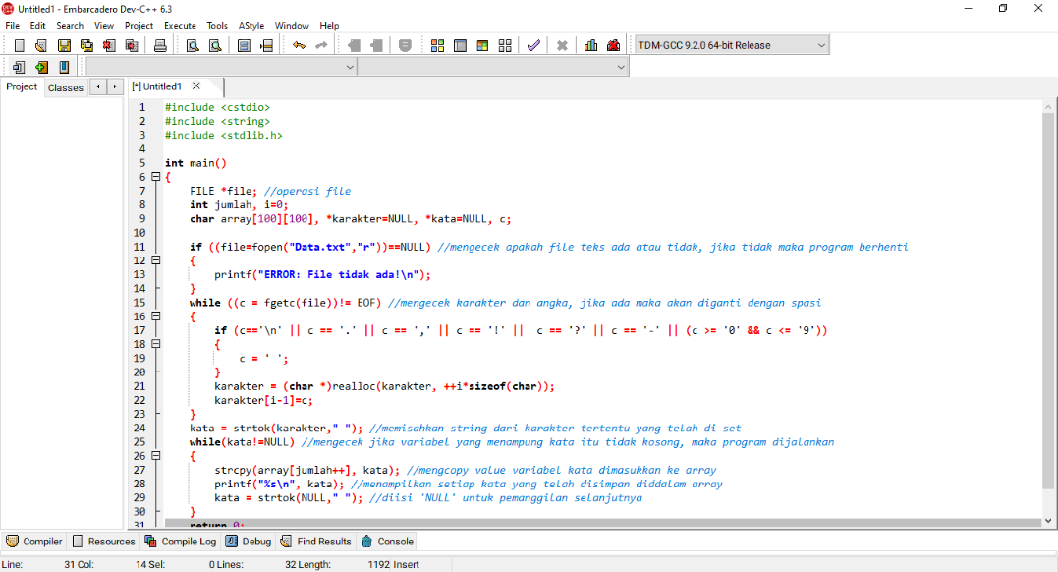

1. Untuk melakukan compile sehingga program dapat dijalankan, kita klik Execute lalu pilih Compile atau bisa juga dengan menggunakan shortcut pada keyboard yaitu F9. Berikutnya akan muncul tampilan yang meminta kita memilih lokasi untuk menyimpan file cpp sebelum di compile. Sebagai contoh disini akan saya simpan dengan nama MODUL 6.cpp.

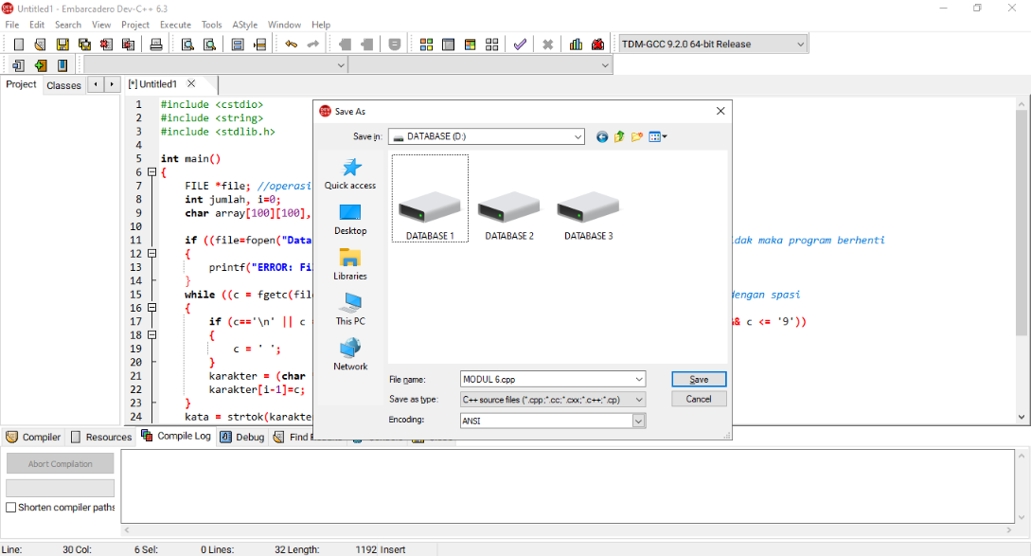

1. Maka setelah itu hasil dari program yang telah kita buat akan di compile secara otomatis, perlu diperhatikan jika Errors 0 dan Warnings 0 maka program siap untuk di Run dengan cara klik Execute lalu pilih Run menekan tombol F10.

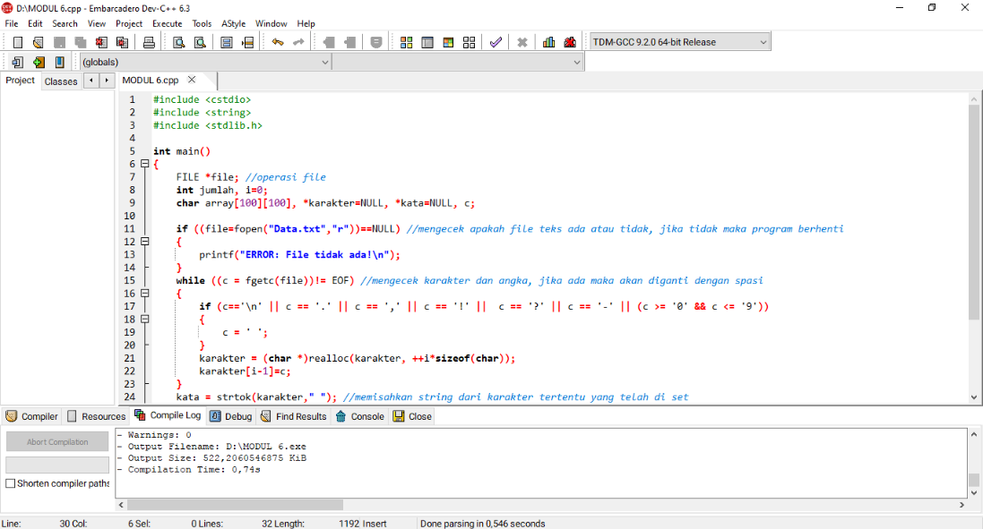

1. Ketika program sudah di run, maka output nya akan terlihat pada Command Prompt sesuai yang diminta dari permasalahan

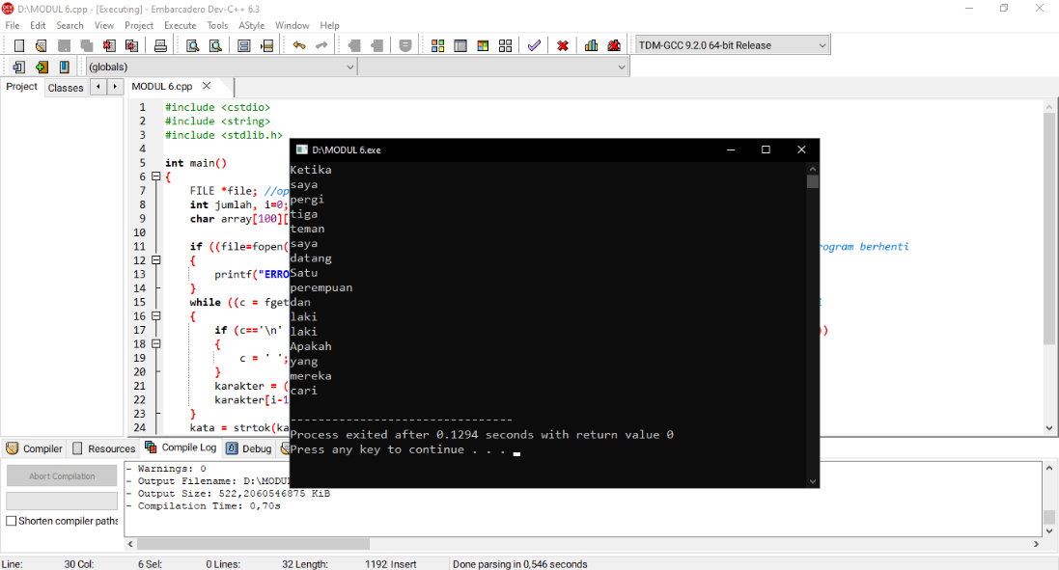

1. **KESIMPULAN**

Pembuatan program yang dapat mengambil setiap kata dari suatu file teks lalu kata-kata tersebut dimasukkan ke dalam array dan ditampilkan pada program ini pada dasarnya menggunakan sebuah penyimpanan array yaitu array dua dimensi, dan juga memanfaatkan fungsi realloc yaitu mengembalikan pointer keruang baru yang ditambahkan atau mengembalikan nilai NULL apabila permintaan ruang tersebut tidak terpenuhi.

1. **LAMPIRAN**

Kode Program:

#include <cstdio>

#include <string>

#include <stdlib.h>

**int** main**()**

**{**

FILE **\***file**;** *//operasi file*

**int** jumlah**,** i**=**0**;**

**char** array**[**100**][**100**],** **\***karakter**=**NULL**,** **\***kata**=**NULL**,** c**;**

**if** **((**file**=**fopen**("Data.txt","r"))==**NULL**)** *//mengecek apakah file teks ada atau tidak, jika tidak maka program berhenti*

**{**

printf**("ERROR: File tidak ada!\n");**

**}**

**while** **((**c **=** fgetc**(**file**))!=** EOF**)** *//mengecek karakter dan angka, jika ada maka akan diganti dengan spasi*

**{**

**if** **(**c**==**'\n' **||** c **==** '.' **||** c **==** ',' **||** c **==** '!' **||** c **==** '?' **||** c **==** '-' **||** **(**c **>=** '0' **&&** c **<=** '9'**))**

**{**

c **=** ' '**;**

**}**

karakter **=** **(char** **\*)**realloc**(**karakter**,** **++**i**\*sizeof(char));**

karakter**[**i**-**1**]=**c**;**

**}**

kata **=** strtok**(**karakter**," ");** *//memisahkan string dari karakter tertentu yang telah di set*

**while(**kata**!=**NULL**)** *//mengecek jika variabel yang menampung kata itu tidak kosong, maka program dijalankan*

**{**

strcpy**(**array**[**jumlah**++],** kata**);** *//mengcopy value variabel kata dimasukkan ke array*

printf**("%s\n",** kata**);** *//menampilkan setiap kata yang telah disimpan diddalam array*

kata **=** strtok**(**NULL**," ");** *//diisi 'NULL' untuk pemanggilan selanjutnya*

**}**

**return** 0**;**

**}**

Proses Run pada Command Prompt dan melihat hasil output program:

